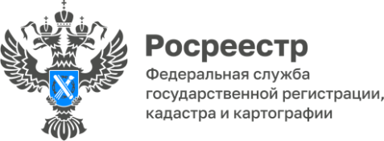

В ЕГРН внесены сведения о 82% границ населённых пунктов
Республики Алтай

На территории Республики Алтай продолжается масштабная работа по наполнению Единого государственного реестра недвижимости (ЕГРН) полными и точными сведениями.
По данным на 1 марта 2023 года в реестр недвижимости внесены сведения о границах 204 населённых пунктов Республики Алтай, что составляет 82 % от общего количества населенных пунктов, расположенных на территории региона (247).
В реестр недвижимости полностью внесены границы г. Горно-Алтайска, населенных пунктов Чойского, Чемальского, Шебалинского, Майминского районов.
«Наполнение реестра недвижимости полными и точными сведениями о границах населенных пунктов является важной задачей в рамках реализации государственной программы «Национальная система пространственных данных», - прокомментировала руководитель Управления Лариса Вопиловская.
«Внесение в ЕГРН 100 % границ административно-территориальных образований – это не просто формальное требование федеральной государственной программы, это цель, достижение которой, прежде всего, послужит интересам жителей Республики Алтай. С практической точки зрения полный и точный реестр является не только одним из базовых условий повышения качества государственных услуг и снижения сроков их предоставления, но и важным условием для улучшения инвестиционного климата нашего региона», – отметил Глава муниципального образования «Чойский район» Игорь Русских.

Материал подготовлен Управлением Росреестра по Республике Алтай

